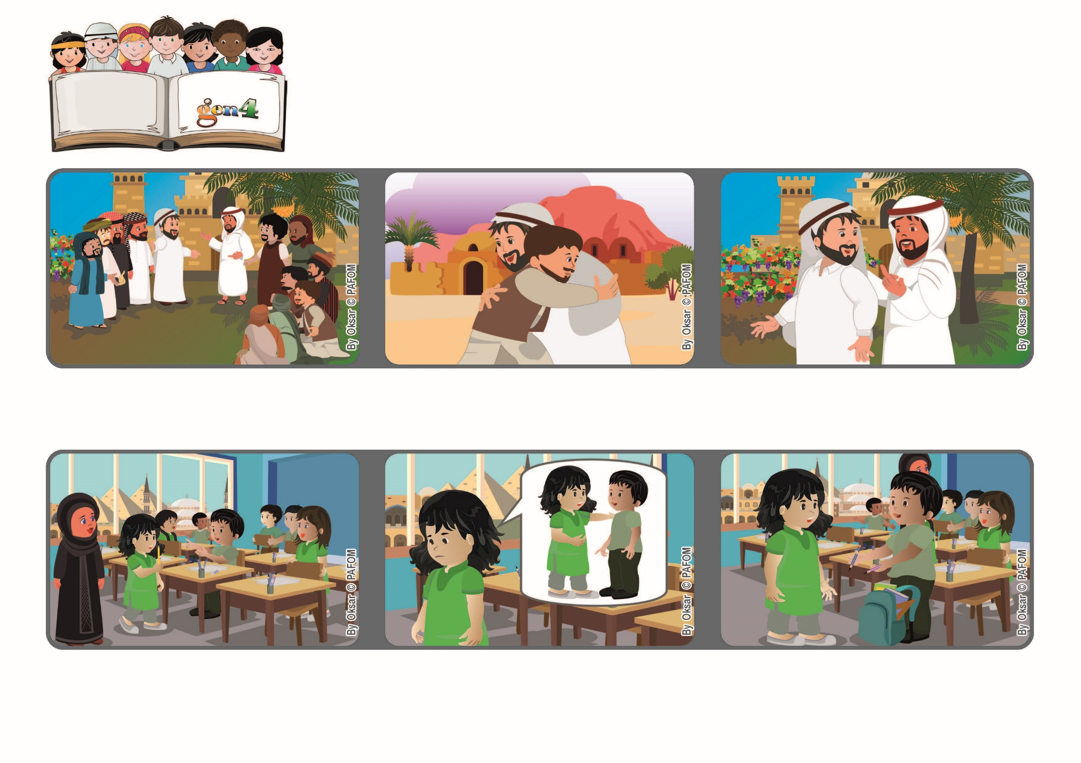

**「ゆるす」れんしゅうをしよう！**

しゅよ、きょうだいたちがわたしにたいして、つみをおかしたら

なんかいゆるすべきでしょうか。7かいまでですか（マタイ18・21）

**いのちの**

**ことば**

**ジェン4**

**2022ねん8がつ**



focolare.org/japan

**つぎのひ、おどろきました。おともだちが2ほん、わたしにあたらしいえんぴつを、プレゼントしてくれたのです！**

**エジプトのアナ・カリーナのけいけん**

**わたしはとてもがっかりして、おこりました。でもかんがえなおして、おともだちをゆるすことにしました。**

**おともだちが、えんぴつをなくしたので、かしてあげましたが、そのこは、わたしのえんぴつをなくしてしまいました。**

**イエスさまは、かみさまはかぎりなくみんなをあいし、もっとゆるしてくれると、せつめいします。わたしたち、キリストしゃもこのようにいき、いつもやりなおすことができます。**

**ペトロはなんと7かいも「ゆるす」こころのじゅんびがありますとイエスさまにいいます！**

**イエスさまは「ゆるす」ことのたいせつさをせつめします。ペトロは「なんかいまでですか？7かいですか？」とききます。**

**ジェン４とは、キアラ・ルービックが創立したフォコラーレの子どもたちです。**

**© PAFOM, フォコラーレ www.focolare.org. イラストと文-ジェン４センター監修**